作业1

软件项目管理涉及到的基本元素：

人员：高级管理者、项目（技术）管理者、开发人员、客户、最终用户

产品：产品范围定义、问题分解、配置管理

过程：任务与要求、资源、成本、进度

项目：有计划、可控制的项目，风险管理

软件项目管理涉及到的必要的特征

协作性：通常一个软件项目需要各种不同类型的人参与，项目管理必须协调好各方面的关系。

严谨性：开发软件项目，尤其是一个大型复杂的项目时，项目管理必须严谨细致，否则会为后续工作带来很多麻烦。

灵活性：软件项目管理要随着软件的开发进程进行相应的改变，适应不断变化的情况。

计划性：软件项目管理应该系统化地对项目预算、资源、进度等做出计划。

UML模型描述这些要素和特征：

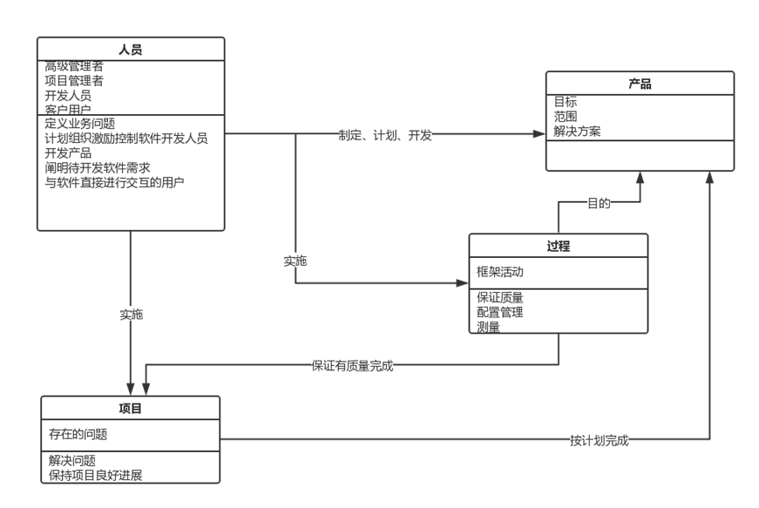

典型的软件管理方法说明这些要素和特征

RMMM：风险缓解、监测和管理计划。建立风险表，记录风险发生的可能性、风险相关问题产生的后果，估算风险对项目及产品的影响，标明风险预测的整体精准度。

进度计划与监控：建立进度表、任务网络图。

敏捷团队：组织小型充满活力的项目团队，尽早地逐步交付，以使用户满意。